Zábava na zjazdovke s pridanou hodnotou: lyžovačka v Rakúsku – záruka snehu, ekológia a rozmanitosť na zjazdovke

Kto lyžuje v Rakúsku, pocíti už od prvého oblúka, prečo je táto krajina domovom zjazdovkovej kultúry: vynikajúco upravené svahy, vysoká koncentrácia stredísk pre lyžiarov na všetkých úrovniach a výnimočný cit pre to, čo robí deň na lyžiach dokonalý. Skutoční i falošní začiatočníci, ako aj skúsení majstri carvingu tu nájdu naozaj pestrú paletu možností: od obrovských lyžiarskych oblastí so stovkami kilometrov zjazdoviek až po menšie, pokojnejšie lyžiarske vrchy. Rozhodujúci vôbec nie je názov, ale skôr zážitky na zjazdovke: vysoká záruka snehovej pokrývky, prehľadnosť a zmysluplné inovácie, ktoré zvyšujú bezpečnosť i pôžitok z jazdy – doplnené o alpské kulinárske umenie, pri ktorom si radi oddýchnete.
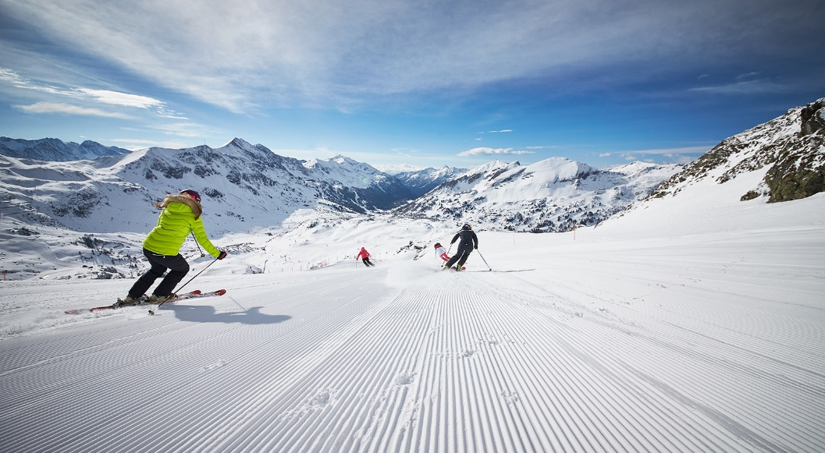
Schifahren in Obertauern
Valamar Riviera

Záruka snehu a ekológia: spoľahlivé podmienky zodpovedne
Vysoká záruka snehu je jedným z kľúčových prísľubov rakúskych lyžiarskych oblastí. Vysoká nadmorská výška a expozícia sú základom, profesionálna údržba a presné zasnežovanie sa zase postarajú o rovnomernú kvalitu – od prvých zimných týždňov až do jari. Strediská ako Obertauern, Turracher Höhe a Gasteinertal sa stali symbolom dlhej sezóny so stabilnými podmienkami; ľadovcové lyžiarske oblasti ako Sölden sú predĺženým dychom zimy. Súčasne sa čoraz viac do centra pozornosti dostáva ekológia. V korutánskom stredisku Gerlitzen sa sneh skladuje počas leta a cielene používa na začiatku sezóny – čo je premyslená metóda, ako šetriť zdroje a skoro zabezpečiť udržované zjazdovky. Okrem toho investujú prevádzkovatelia lanoviek do energeticky úsporného zasnežovania: lyžiarska oblasť Ski Juwel Alpbachtal Wildschönau bude od zimy 2025/26 používať ďalšie efektívne zariadenia, ktoré pri vhodných teplotách dosahujú vyšší výkon pri nižšej spotrebe energie. Tam, kde to umožňuje topografia terénu, majú veľký význam systémy s nulovou spotrebou (napríklad tlakovo neutrálne zariadenia), ktoré si vystačia bez prídavného pohonu. Rozšírenie zasnežovania v stredisku Warth-Schröcken – vrátane dokončenia zjazdu Flühli – zvýši garanciu snehu na začiatku a konci sezóny. Záruka snehu ako neodmysliteľný kvalitatívny element a ekológia ako prirodzená súčasť postoja sú spoločným cieľom všetkých.

Jednoduchý štart: pre skutočných i falošných začiatočníkov
Kto (znova) začína, potrebuje prehľad, jednoduchý terén a okolie, ktoré mu dodá pocit bezpečia. Práve tu sa Rakúsko môže blysnúť množstvom oblastí so štruktúrou šitou na mieru pre úplné i opakované začiatky na lyžiach. Turracher Höhe oslovuje návštevníkov širokými modrými zjazdovkami na vysokohorskej náhornej rovine; Semmering Hirschenkogel je nekomplikovanou voľbou v blízkosti Viedne – a je čiastočne osvetlený; Dachstein West, Almenwelt Lofer, Radstadt-Altenmarkt a Wildkogel-Arena predstavujú kompaktné strediská s jednoduchou orientáciou. Kreischberg, Hochzeiger, St. Johann in Tirol a Brandnertal disponujú čiastočne samostatne vyznačenými tréningovými zónami, cvičnými areálmi, posuvnými pásmi a jasným trasovaním zjazdoviek.
Pre dospelých, ktorí sa vracajú na svah po prestávke, sú ideálne kurzy v malých skupinách, ktoré ponúkajú profesionálnu inštruktáž, nízky počet účastníkov a konkrétne ciele na zlepšenie techniky – od rytmu obrátok po vedomú kontrolu rýchlosti. Takýto formát pomáha odbúrať zábrany a rýchlejšie prináša výrazné pokroky. Jasný signál pre rodiny vysiela trojuholník krajín v Korutánsku: od 7. februára 2026 do konca sezóny tu deti a mládež do 16 rokov lyžujú zdarma, ak v regióne prenocujú. To je skutočná nízkoprahová stratégia vo svete lyžovania.
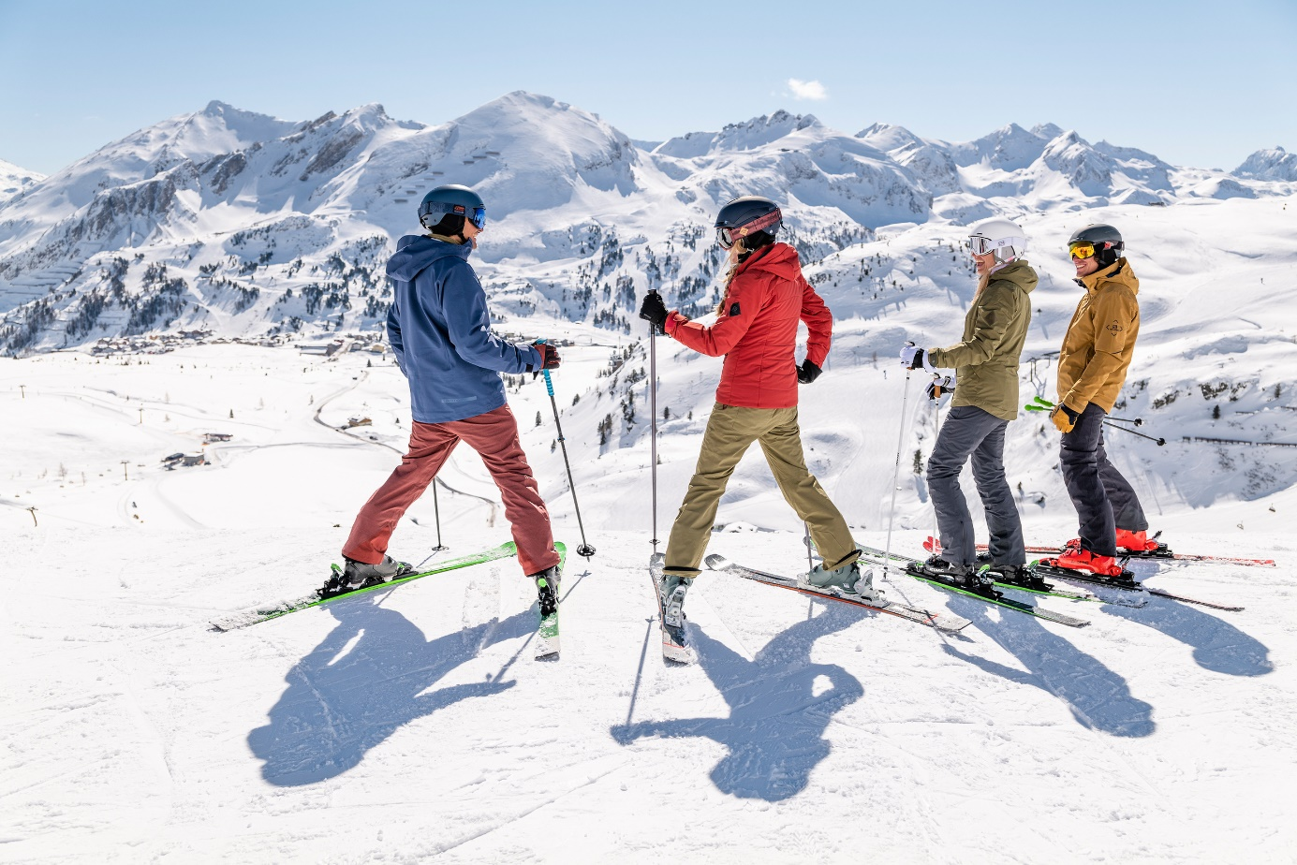
Freundesgruppe beim Skifahren in Obertauern
Tourismusverband Obertauern

Malé, atraktívne, rodinné: pokoj, priestor a prehľad pre dobrý pocit
Nie všetci chcú lyžovať v XXL oblasti. Menšie lyžiarske strediská v Rakúsku sú ukážkou, akú veľkú úlohu pre kvalitu má prehľadnosť – je rozhodujúca pre rodiny s deťmi, skutočných i falošných začiatočníkov, ktorým záleží na pokoji a kontrole. Filzmoos v Salzbursku spája dva lyžiarske vrchy a vidiecku romantiku so širokými zjazdovkami, ktoré je možné si presne „dávkovať“. Prägraten am Großvenediger (Východné Tirolsko) je známy pohodovou lyžovačkou bez zbytočného čakania; Rauris si vás získa slnečnými svahmi a dlhým trvaním prašanu; Maria Alm na vrchu Hochkönig ponúka idylku ako z pohľadnice v kombinácii s vynikajúcou infraštruktúrou lyžiarskej oblasti Ski amadé. Gargellen v Montafone oslovuje dovolenkárov režimom ski-in/ski-out v pokojnom prostredí vysoko nad morom, Weissensee láka zriedkavým výhľadom na jazero zo zjazdovky a Hinterstoder spája atmosféru Svetového pohára s panoramatickými zjazdovkami.
A čo majú spoločné všetky strediská? Bezpečné detské areály, dobre viditeľné navádzacie systémy, krátke vzdialenosti a pocit, že deň na lyžiach prežijete presne podľa svojho tempa. Úplným i falošným začiatočníkom určite prídu vhod nenáročné zjazdovky, ktoré im odpustia nejednu chybu, a rodičia sa môžu spoľahnúť na dobrý prehľad. A ak sa v ponuke strediska nájdu aj tematické zážitky a podujatia, môžete sa tešiť na prirodzenú rozmanitosť bez stresu – skrátka „viac dovolenky a menej logistiky“.

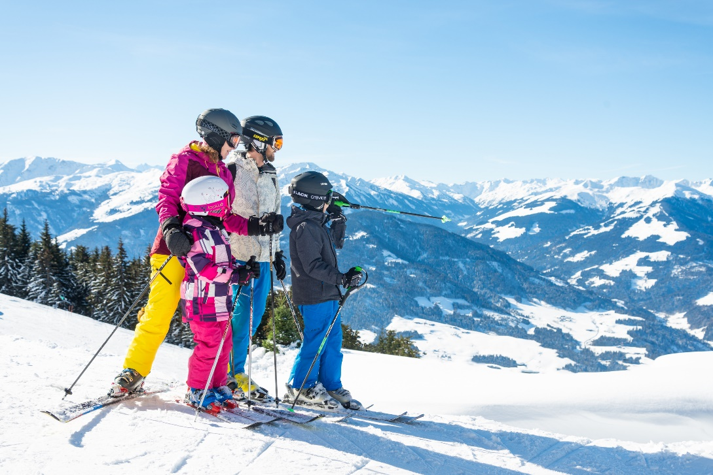
Skifahren mit der Familie - Hohe Salve
TVB Hohe Salve / Silvia Seebacher

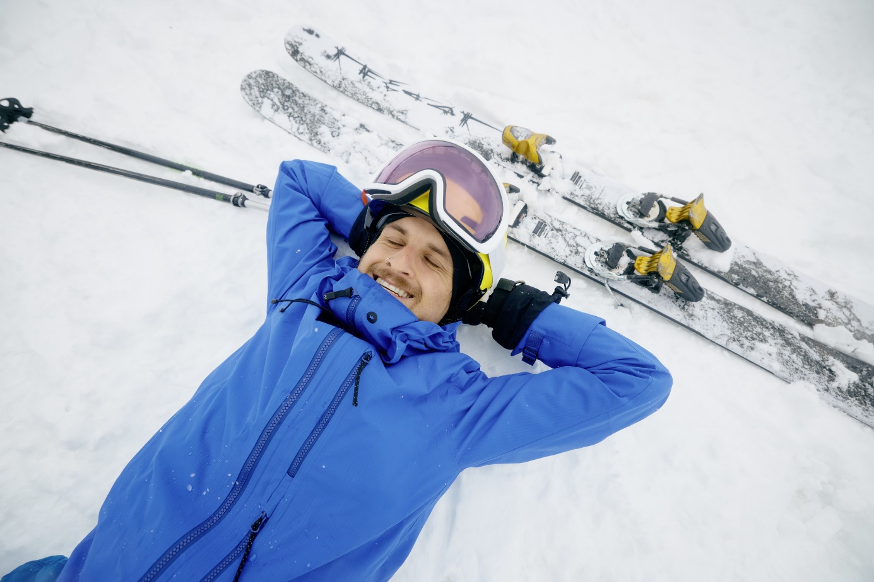
Lebensgefühl Österreich – Skifahren
Österreich Werbung / Linda Schäffler

Inovácie na zjazdovke v sezóne 2025/26: viac zážitkov, viac flow, viac možností
Inovácie na zjazdovke majú zmysel, ak zvyšujú pôžitok z jazdy – a nie sú len jednou z atrakcií. Svetlým príkladom je Saalfelden-Leogang s asi 400 m dlhou traťou funslope (s vlnami, zákrutami a tlieskajúcimi rukami), funcrossovým areálom a videotraťou SkiMovie na vrchu Asitz: spája totiž hracie prvky, meranie pokroku a vlastný videozáznam ako suvenír. Do Štajerska zavítala na Stuhleck (od sezóny 2025/26 aj na vleku) jazda na yooneri: krátkej lyži so sedadlom pre rýchly, no ľahko ovládateľný pohyb dolu kopcom – ideálne pre nové zážitky bez nutnosti osvojenia novej techniky jazdy.
Stredisko Serfaus-Fiss-Ladis rozšírilo fun slope a trať Bertas Familycross o nové zážitky na svahu, ktoré privítajú najmä rodiny s deťmi: čakajú ich prehľadné parkúry, radosť z lyžiarskych úspechov a najmä veľa smiechu. V Zell am See zmiernili zjazd Tannwald – táto nenápadná úprava zvyšuje plynulosť na zjazdovke a zlepšuje bezpečnosť. Oblasť Warth-Schröcken investovala do zasnežovacích kapacít, aby mohla ponúkať kvalitné zjazdovky najmä na začiatku a konci sezóny. Dôležitým míľnikom a vyvrcholením neustálej snahy o zlepšovanie je prepojenie lyžiarskych oblastí Mayrhofen, Hintertux, Sölden, Saalbach Hinterglemm Leogang Fieberbrunn, Zell am See-Kaprun a Silvretta Montafon v rámci skipasu „Epic“ od zimnej sezóny 2025/26 – ktorý zahŕňa aj Ski Arlberg. To znamená, že i bez znalostí zemepisu je výber ťažký, no iba s jedným skipasom sa môžete sústrediť na to, čo je naozaj dôležité: na čas na zjazdovke.
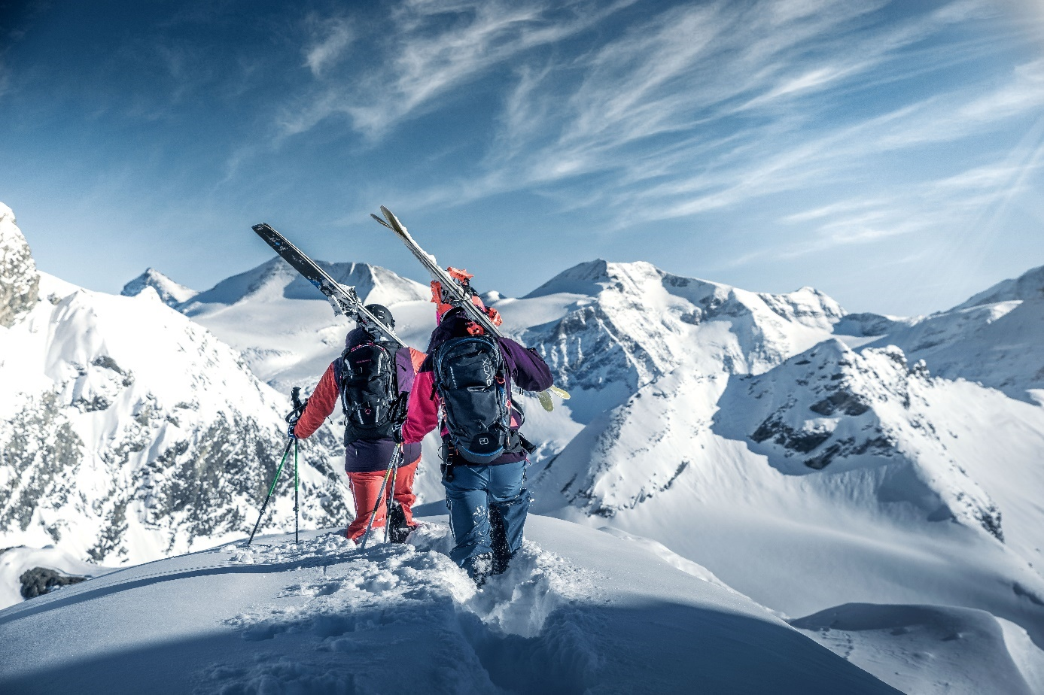
Panorama ganz oben Kitzsteinhorn, Zell am See-Kaprun
Kitzsteinhorn

Kulinárske umenie v horách: regionálne, nápadité, autentické
Prestávka na chate patrí v Rakúsku k lyžovačke rovnako ako viazanie k lyžiam. Podáva sa všetko: od halušiek Käsespätzle s korenistým horským syrom cez parené buchty po alpský fine dining – a to vždy so silným regionálnym puncom. S 82 Michelinskými hviezdičkami, 33 Zelenými hviezdičkami (za ekologickú gastronómiu) a 43 oceneniami Bib Gourmand patrí Rakúsko k najväčším gurmánskym rajom v Európe; veľa chát uprednostňuje miestnych výrobcov, krátke transportné vzdialenosti a jasný rukopis. Aká kreatívna dokáže byť horská kuchyňa, dokazuje projekt „Chatárska gastronómia Richarda Raucha“ v regióne Schladming-Dachstein: z regionálnych surovín vznikajú rafinované jedlá – od pečených kuracích stehien v cmare s limbovou príchuťou cez dusené hovädzie líčka po Crème brûlée s lúčnymi bylinkami. Kulinárske umenie tu nie je iba ozdobou, ale súčasťou zážitku na zjazdovke – a chvíľou, keď váš deň chutí.
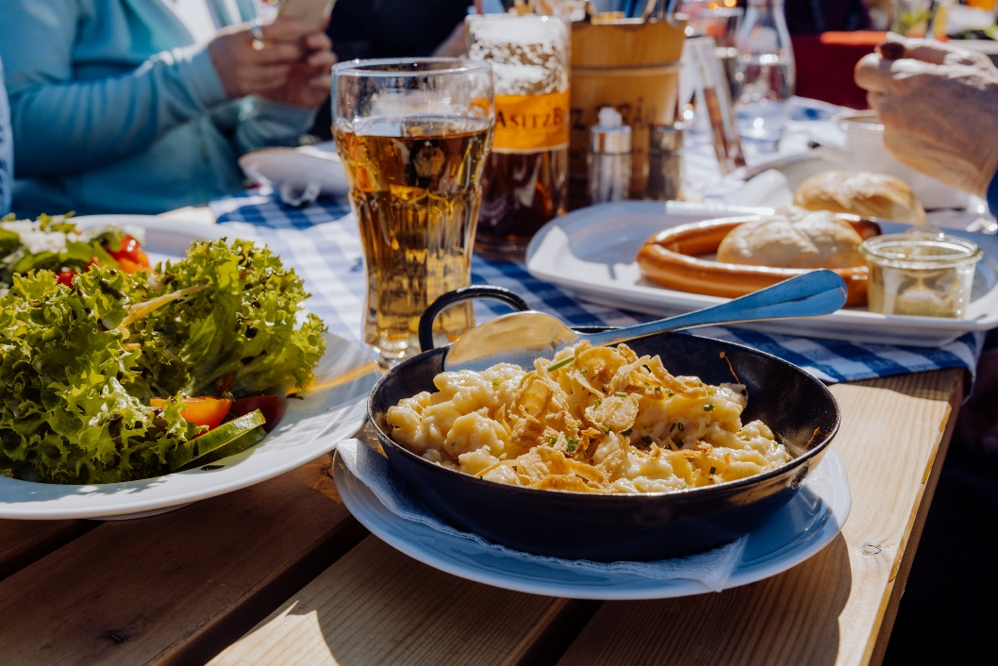
Winterliebe - Skicircus Saalfelden-Leogang
Österreich Werbung / thecreatingclick.com

Veľa zážitkov na zjazdovke? V Rakúsku je to hračka!
Lyžiarsky klenot pre rodiny s deťmi alebo obrovské stredisko: Rakúsko spája vysokú záruku snehu, ekologické technológie a nezabudnuteľné zážitky na zjazdovke do jednej ponuky, ktorá určite osloví začiatočníkov i pokročilých lyžiarov. Kto (znova) začína, nájde v Rakúsku prehľadné cvičné areály a kurzy v malých skupinách; rodiny sa môžu tešiť na bezpečné zóny, prehľad a výhodné služby. Vďaka tratiam fun slopes, zjazdom pre yooner, lepšiemu trasovaniu zjazdoviek a skipasom s medzinárodnou platnosťou rastie počet možností – nie komplexnosť. A keď vás na konci dňa čaká na chate tanier s regionálnymi lahôdkami, stane za z dobrej vynikajúca lyžovačka. Práve taká je zábava na zjazdovke s pridanou hodnotou.
https://www.austria.info/

